«Цифровой образовательный сервис «Цифровой психолог» как надежный помощник родителя в решении психолого-педагогических задач»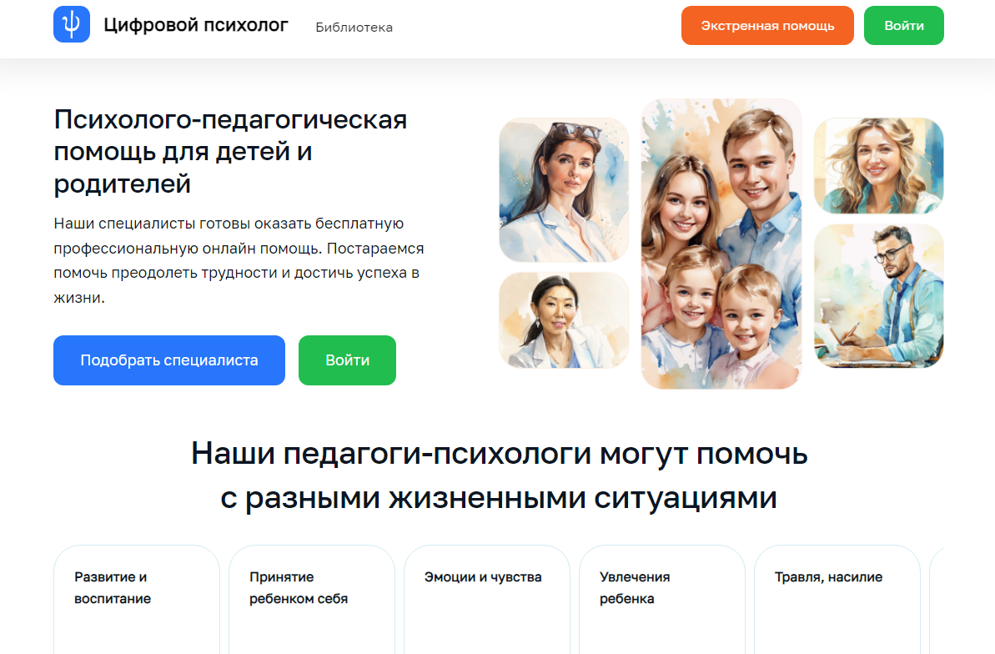
Уважаемые родители!

«Доступность психологической помощи в эпоху цифровизации открывает гибкие возможности для сохранения и укрепления психологического здоровья. С помощью «Цифрового психолога» родители и их дети смогут дистанционно получать психолого-педагогическую помощь по значимым для себя вопросам. Данная платформа представляет собой комплексный информационный ресурс, формируемый Министерством просвещения Российской Федерации.
«Цифровой образовательный сервис «Цифровой психолог» разработан в соответствии с поручением Президента Российской Федерации по итогам встречи с общественностью по вопросам общего образования. Целью сервиса является повышение доступности и качества психологической помощи участникам образовательных отношений посредством создания системы цифрового сопровождения и поддержки традиционной модели психологической службы в системе образования.
Разработчиками осуществлено централизованное обеспечение защиты информации от неправомерного или случайного доступа к ней, уничтожения, изменения, копирования и другого, что обеспечивает полную защиту персональных данных родителей и их детей, авторизованных через единую систему идентификации и аутентификации».
«Родители и их дети после авторизации могут осуществлять выбор и запись к специалисту, учитывая профессионализм, направленность запроса на психологическую помощь, определяя удобную для себя форму консультации: чат, видео-, аудио-консультирование, а также время самой консультации исходя из установленных психологом слотов. В назначенный день и время консультации родитель и/или его ребенок получит психологическую помощь, по результатам которой психолог в ЦОС «Цифровой психолог» составит индивидуальные рекомендации, направленные на решение запроса обратившегося.
В будущем на платформе будет предусмотрена возможность самодиагностики психологического состояния пользователей системы, формулирования запроса на психологическую помощь посредством чат-бота, с последующим подбором специалиста в соответствии с запросом».
«В разделе «Библиотека материалов» регулярно размещается полезная информация для родителей в форме буклетов, чек-листов, методических рекомендаций, содержание которых посвящено вопросам сохранения и укрепления психологического здоровья, особенностям оказания допсихологической помощи детям, самопомощи и многое другое.
Со временем ЦОС «Цифровой психолог» станет надежным помощником в решении психологических затруднений, с которыми неизбежно встречаются современные дети и родители».

